 | 보도자료 Press Release
 | 2013년 9월 9일 | 배포 후 바로 보도 가능합니다.
 | 총 2장 | 담당: 홍보실 오가혜 연구원
 | 전화: 02-3701-7377  010-4599-8620 | 이메일: kahyeoh@asaninst.org  communications@asaninst.org

아산정책硏, 아산서원 개원 1주년 기념 학술대회
“지도자 교육, 어떻게 할 것인가?” 개최

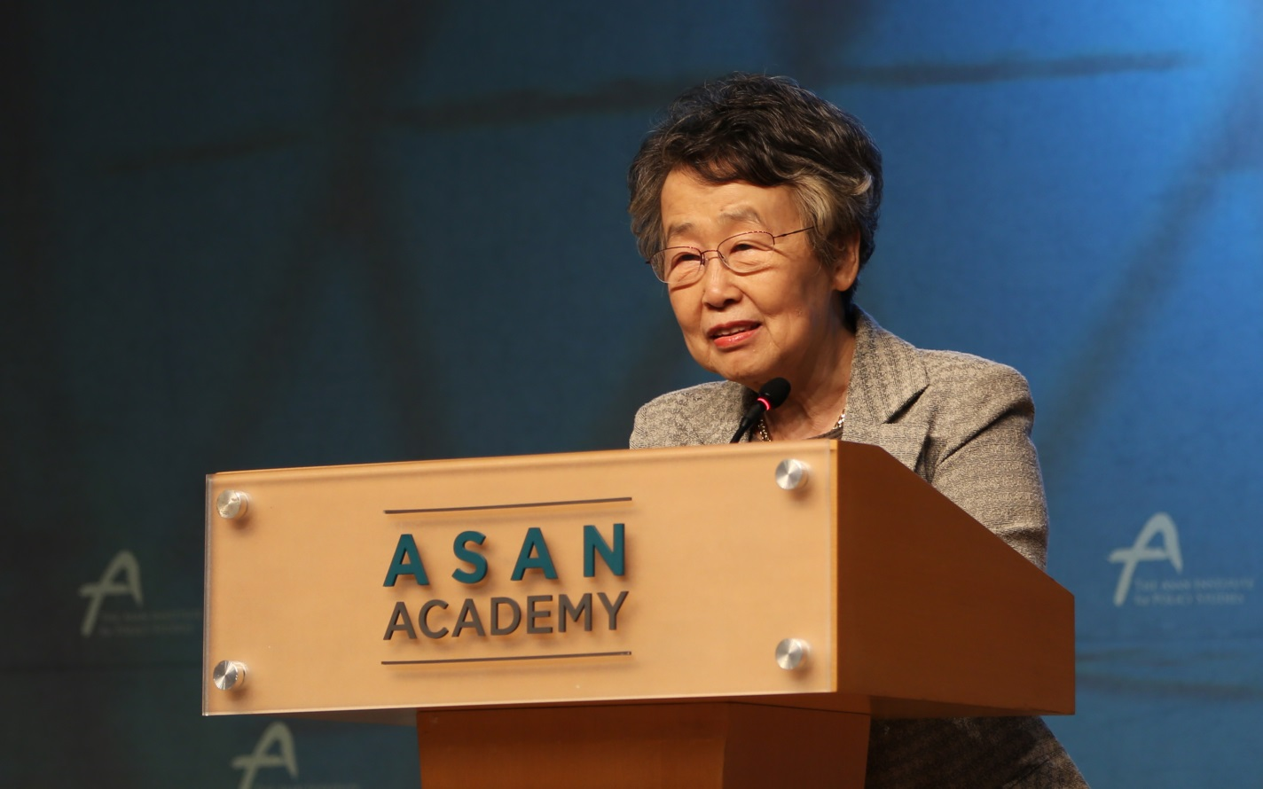

이인호 아산정책연구원 이사장이 9일(월) 오후 아산정책연구원 1층 강당에서 열린 아산서원 개원 1주년 기념 학술대회 “지도자 교육, 어떻게 할 것인가?”에서 ‘인문학의 중추로서의 역사학과 우리의 현실’이라는 주제로 발표를 하고 있다. (사진=아산정책연구원 제공)

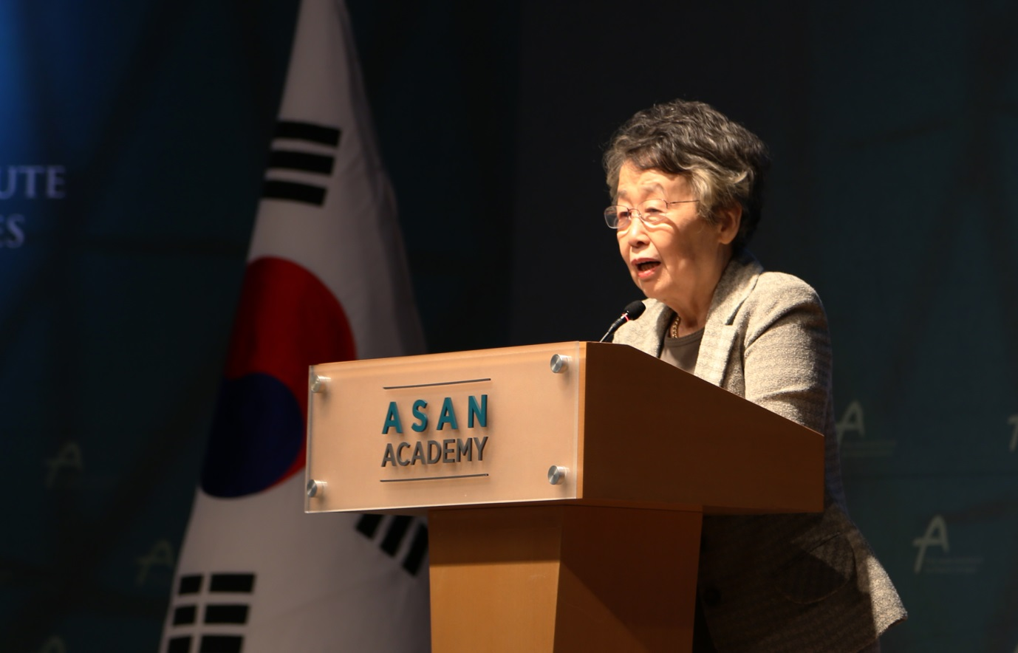

아산정책연구원 (원장 함재봉, www.asaninst.org)은 객관적이면서 수준 높은 공공정책 연구를 수행하는 독립적인 연구기관입니다. 한반도, 동아시아, 그리고 지구촌의 현안에 대한 깊이 있는 정책 대안을 제시하고, 국민과 정책결정자들이 합리적이고 공공의 복리를 극대화시킬 수 있는 정책을 선택하도록 돕는 싱크탱크의 역할을 지향합니다. 2008년 설립 이후 국내외 학술교류, 아산플래넘, 아산핵포럼과 같은 대규모 국제회의 개최, 《China’s Foreign Policy》, 《Japan in Crisis》, 《출구가 없다》, 《14호 수용소 탈출》연구 서적 출간 등의 활발한 연구활동을 하고 있으며, 2012년 펜실베니아대 주관의 세계싱크탱크 랭킹 지역부문에서는 5위를 차지하였습니다.

